راهنمای نصب نرم افزار Oxford Advanced Learners Dictionary 9th
الف- مراحل نصب نرم افزار Alcohol:
این دیکشنری فقط با نرم افزار Alcohol 120 و ایجاد درایو مجازی نصب می گردد.
1- ابتدا بر روی فایل نرم افزار Alcohol 120 کلیک نموده و آن را اجرا کنید.
2- زبان English را انتخاب نموده و گزینه OK را انتخاب کنید.
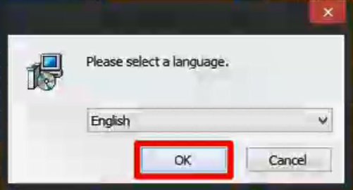
3- Next را کلیک کنید.
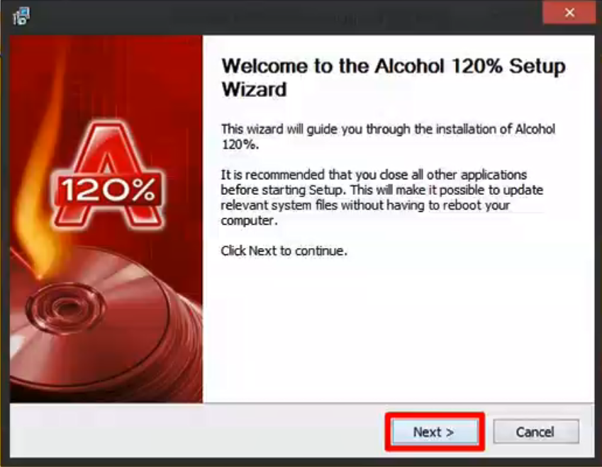

4- سپس در مرحله بعد I agree را کلیک کنید.
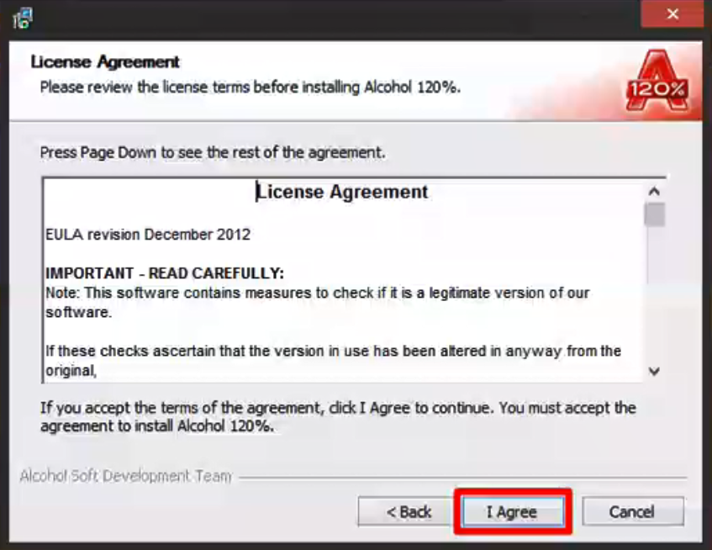
5- در صفحه بعد Next را انتخاب نمایید.
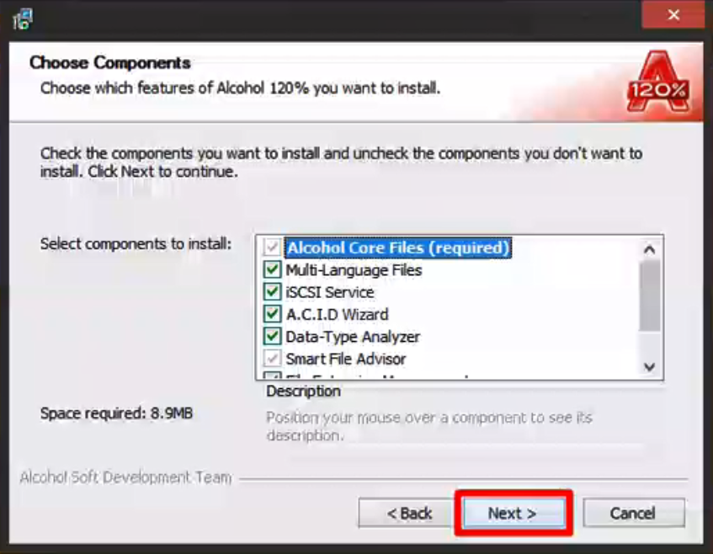
6- محل نصب نرم افزار را انتخاب نموده و سپس Next را انتخاب کنید.
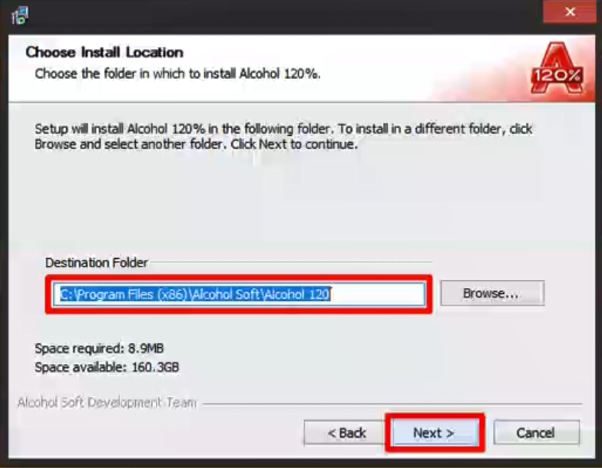
7- منتظر بمانید تا مراحل نصب انجام شود.
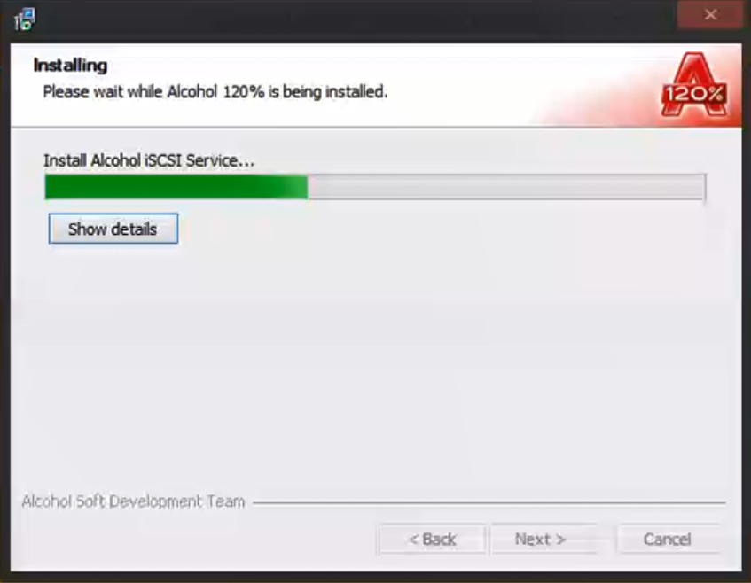
8- Finish را کلیک نموده و نرم افزار Alcohol را اجرا کنید.
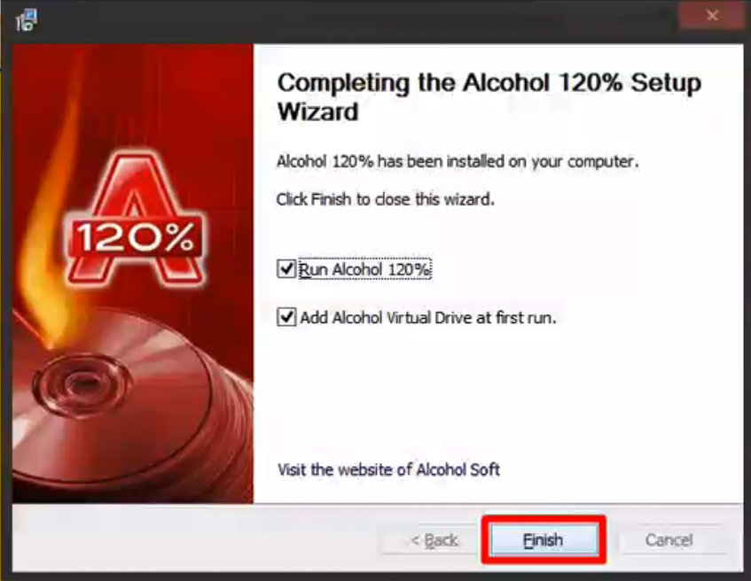
9- پس از باز شدن نرم افزار اگر با پیغامی مواجی شدید، No را بزنید.
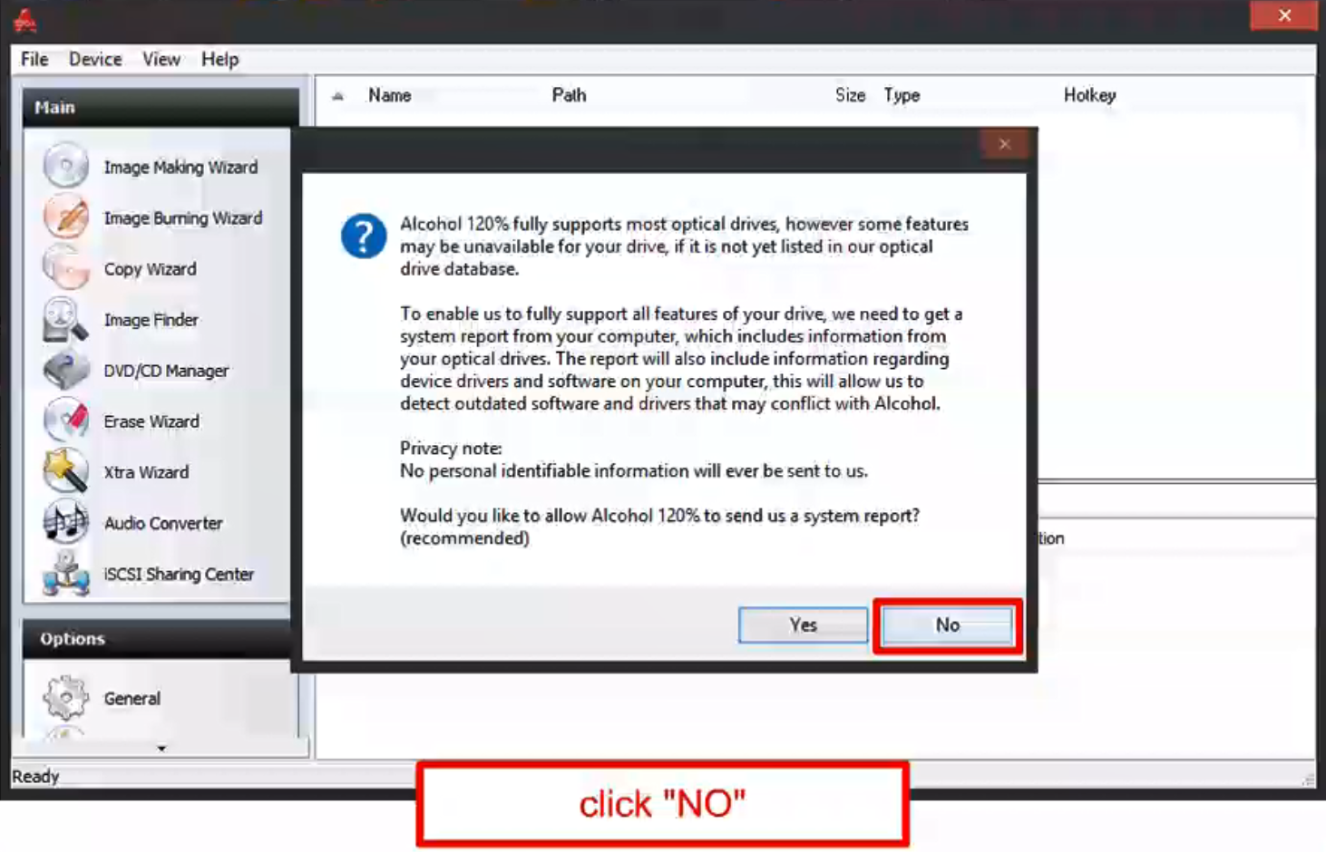
10- نرم افزار الکل را ببنید.
ب - مراحل نصب دیکشنری:
11- وارد پوشه OALD9 شوید.
12- بر روی فایل OALD9.mdf کلیک راست نموده و گزینه mount را انتخاب کنید.
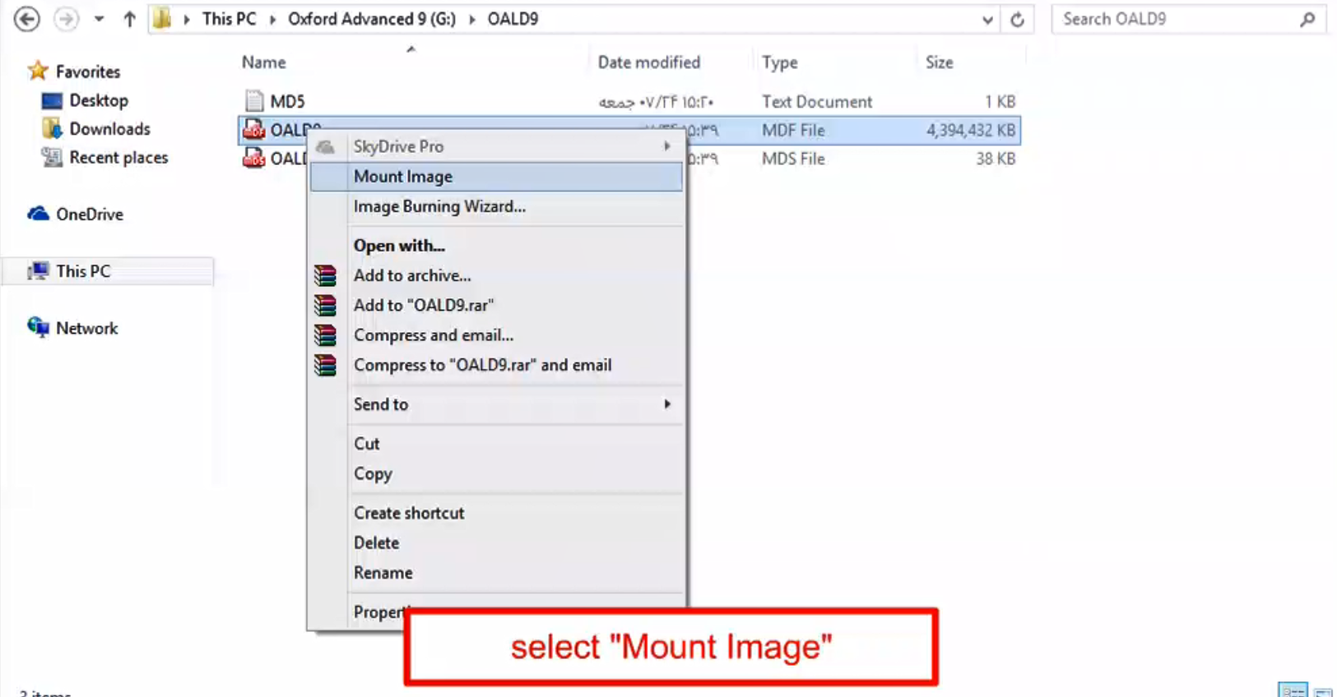
13- پس از قرار گرفتن نرم افزار در درایو مجازی آن را اجرا کنید. در صورتی که به صورت Auto run اجرا نشد، وارد DVD شده و بر روی گزینه setup کلیک راست نموده و گزینه Run as administrator را انتخاب کنید.
14- پس از اجرای، گزینه Install را انتخاب نمایید.
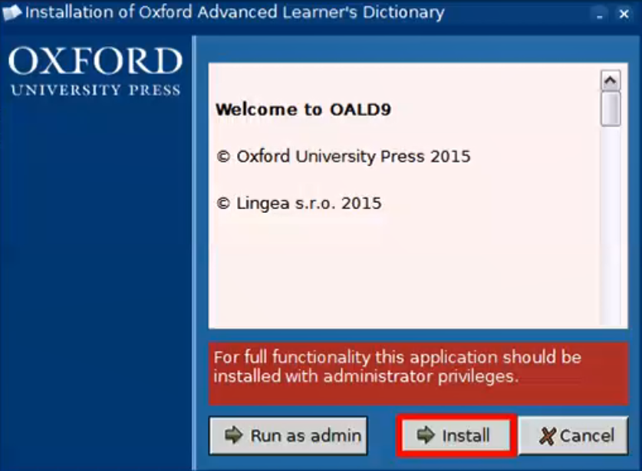

15- در صفحه بعد Accept را انتخاب نموده و Next را بزنید.
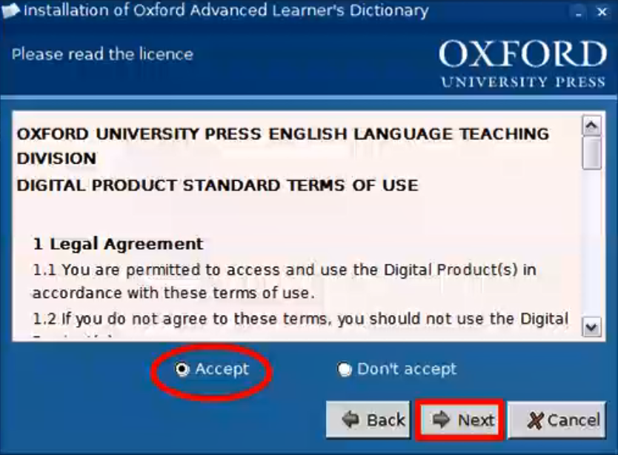
16- پوشه ای در درایو D با عنوان OALD9 بسازید و از قسمت Browse برای محل نصب این پوشه انتخاب کنید.
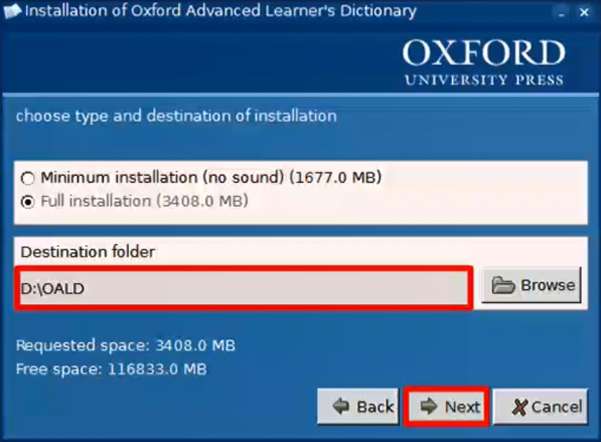
17- در صفحه بعد Next را بزنید.
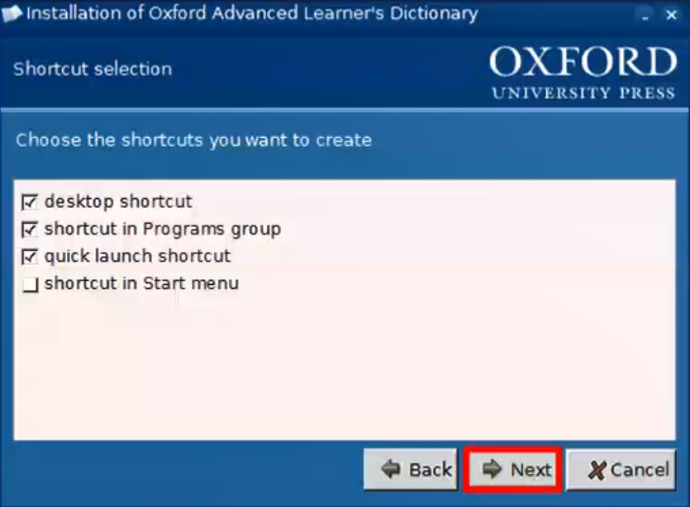

18- منتظر بمانید تا مراحل نصب به پایان برسد. این مرحله ممکن است چندین دقیقه به طول بیانجامد.
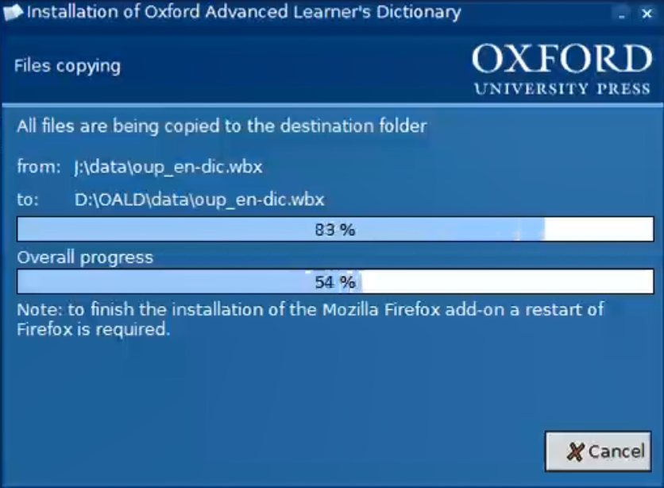
19- پس از اتمام نصب تیک گزینه Lunch را بردارید.
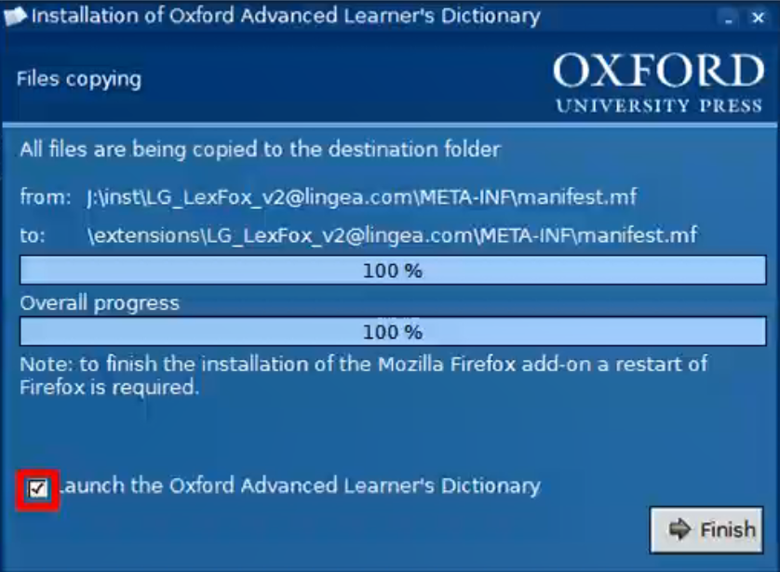

20- پس از اتمام نصب از آیکون ایجاد شده بر روی دسکتاپ و یا فایل اجرایی در مسیر نصب شده نرم افزار را اجرا نمایید.
